Έγγραφο απαιτήσεων λογισμικού (SRS)

ΠΡΟΣΑΡΜΟΓΗ ΤΟΥ ΑΝΤΙΣΤΟΙΧΟΥ ΕΓΓΡΑΦΟΥ ΤΟΥ ΠΡΟΤΥΠΟΥ ISO/IEC/IEEE 29148:2011

InterTolls

# **1.** **Εισαγωγή**

## **1.1 Εισαγωγή: σκοπός του λογισμικού**

Σκοπός ενός συστήματος διαλειτουργικότητας διοδίων είναι να παρέχει τη δυνατότητα σε οδηγούς-κατόχους ενός μόνο πομποδέκτη συγκεκριμένης εταιρείας- να διέρχονται από διόδια οποιασδήποτε εταιρείας χρησιμοποιώντας τον ίδιο πομποδέκτη.

Όταν από ένα σταθμό διοδίων διέρχεται όχημα με pass που έχει εκδοθεί από την ίδια εταιρεία διαχείρισης του σταθμού, πραγματοποιείται η συναλλαγή απευθείας στο σύστημα της εκάστοτε εταιρείας χωρίς την εμπλοκή του δικού μας λογισμικού. Στην περίπτωση που διέλθει όχημα με away pass -δηλαδή διαφορετικής εταιρείας διαχείρισης- τότε καταγράφονται όλα τα απαραίτητα στοιχεία της διέλευσης (όπως χρέωση, ακριβής ώρα διέλευσης) και αποθηκεύονται στο σύστημα.

Σε συμφωνημένες χρονικές στιγμές, το σύστημα υπολογίζει το ισοζύγιο πληρωμών, δηλαδή τη διαφορά των χρεώσεων που οφείλονται σε away passes ανάμεσα σε εταιρείες διαχείρισης (road owners). Η εταιρεία που ‘βαρύνεται’ από το ισοζύγιο θα πρέπει να συνδεθεί στο σύστημα και να πληρώσει την οφειλή προς κάποια άλλη εταιρεία διαχείρισης.

Στην ίδια εφαρμογή λογισμικού, θα δίνεται στο Υπουργείο Μεταφορών πρόσβαση σε στατιστικά δεδομένα που αφορούν διελεύσεις διοδίων.

## **1.2 Διεπαφές (interfaces)**

### **1.2.1 Διεπαφές με εξωτερικά συστήματα**

* API της υπηρεσίας πληρωμών

Deployment Diagram

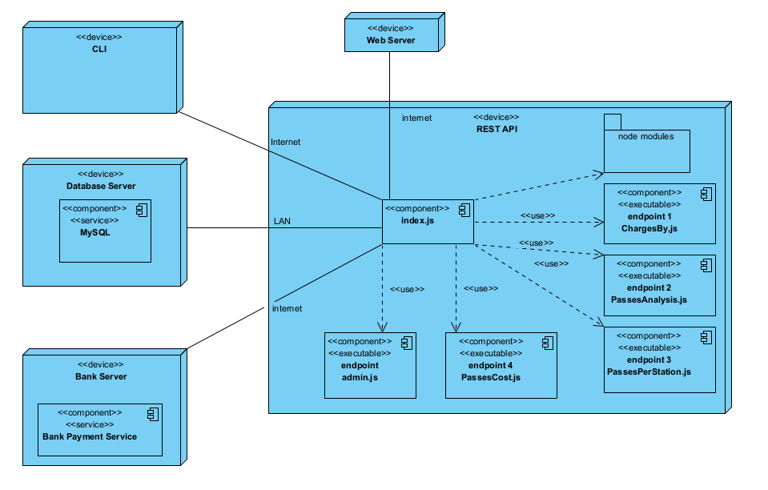

Component Diagram

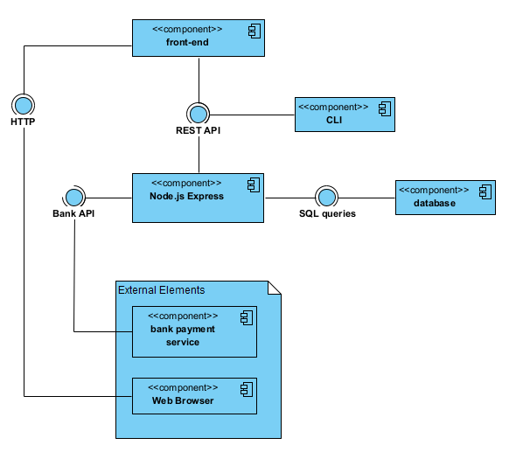

### **1.2.2 Διεπαφές με το χρήστη**

# **2.** **Αναφορές - πηγές πληροφοριών**

N/A

# **3.** **Προδιαγραφές απαιτήσεων λογισμικού**

## **3.1 Περιπτώσεις χρήσης**

### **3.1.1 ΠΕΡΙΠΤΩΣΗ ΧΡΗΣΗΣ 1: ΔΙΕΛΕΥΣΗ (PASS)**

#### **3.1.1.1 Χρήστες (ρόλοι) που εμπλέκονται**

* Οδηγός-κάτοχος πομποδέκτη (tag)

#### **3.1.1.2 Προϋποθέσεις εκτέλεσης**

* Επιτυχής διέλευση

#### **3.1.1.3 Περιβάλλον εκτέλεσης**

* CLI
* DBMS για την αποθήκευση των δεδομένων της διέλευσης

#### **3.1.1.4 Δεδομένα εισόδου**

Ένα αρχείο τύπου CSV, το οποίο θα περιέχει ένα ή παραπάνω γεγονότα διεύλευσης, με τις παρακάτω πληροφορίες:

* passID: η “ταυτότητα” του γεγονότος
* charge: τιμή διοδίων
* vehicleRef: πινακίδα οχήματος
* timestamp: της διέλευσης
* stationRef: σταθμός διοδίων

#### **3.1.1.5 Αλληλουχία ενεργειών - επιθυμητή συμπεριφορά**

1. Εξαγωγή δεδομένων επιτυχούς διέλευσης
2. Αποθήκευση δεδομένων διέλευσης στη βάση δεδομένων
3. Αν πρόκειται για away pass (διέλευση από σταθμό άλλου provider), αποθήκευση των δεδομένων της χρέωσης

Η παραπάνω αλληλουχία απεικονίζεται με UML Activity Diagram:

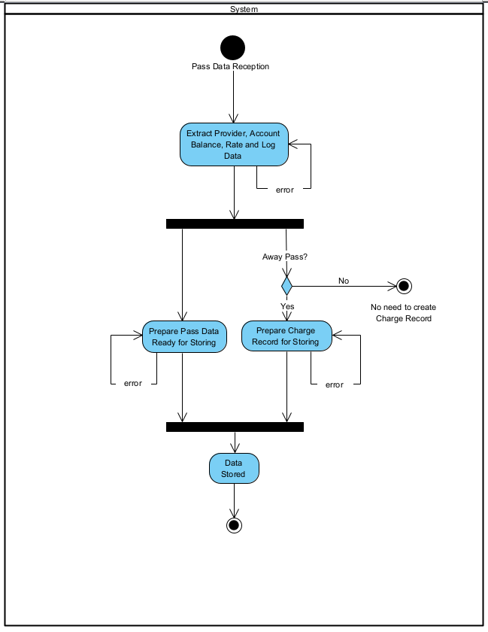

#### **3.1.1.8 Παρατηρήσεις**

-

### 

### **3.1.2 ΠΕΡΙΠΤΩΣΗ ΧΡΗΣΗΣ 2: ΙΣΟΖΥΓΙΟ (SETTLEMENTS)**

#### **3.1.2.1 Χρήστες (ρόλοι) που εμπλέκονται**

* Εταιρείες διαχείρισης α/δ (Operators)
* Τράπεζες (Payment Services)

#### **3.1.2.2 Προϋποθέσεις εκτέλεσης**

* Διαθεσιμότητα Payment Service
* Εκπνοή του συμφωνημένου χρονικού διαστήματος

#### **3.1.2.3 Περιβάλλον εκτέλεσης**

* Back-end
* DBMS
* API τράπεζας

#### **3.1.2.4 Δεδομένα εισόδου**

* Charge records: Όλα τα δεδομένα που αφορούν χρεώσεις από διελεύσεις στο συμφωνημένο χρονικό διάστημα

#### **3.1.2.5 Αλληλουχία ενεργειών - επιθυμητή συμπεριφορά**

1. Εξαγωγή δεδομένων χρεώσεων από παρελθοντικές διελεύσεις
2. Υπολογισμός Credited Operator, Debited Operator και συνολικής οφειλής
3. Αίτημα συναλλαγής και αναμονή απάντησης συστήματος τράπεζας
4. Αρχειοθέτηση πληρωμής ισοζυγίου.

Η παραπάνω αλληλουχία απεικονίζεται με UML Activity Diagram:

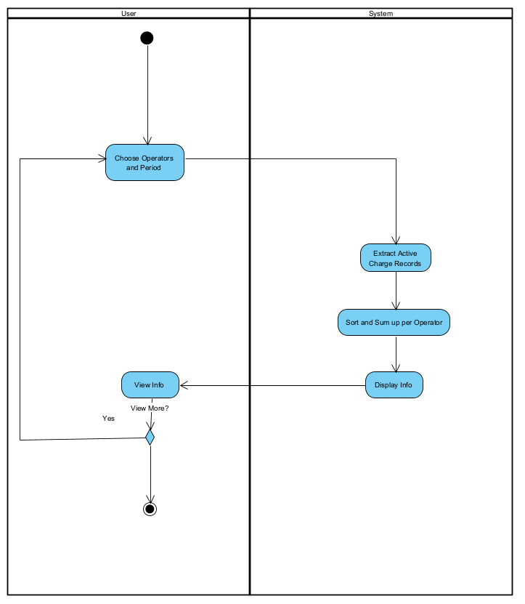

### **3.1.3 ΠΕΡΙΠΤΩΣΗ ΧΡΗΣΗΣ 3: ΣΤΑΤΙΣΤΙΚΑ (STATS)**

#### **3.1.3.1 Χρήστες (ρόλοι) που εμπλέκονται**

* Υπουργείο Μεταφορών
* Εταιρείες διαχείρισης α/δ (Operators)

#### **3.1.3.2 Προϋποθέσεις εκτέλεσης**

* Επιτυχές Login στην εφαρμογή ως υπάλληλος Υπουργείου Μεταφορών ή Εταιρεία διαχείρισης α/δ
* Επαρκή δεδομένα στη βάση δεδομένων

#### **3.1.3.3 Περιβάλλον εκτέλεσης**

* Front-end application (διεπαφή χρήστη)
* Back-end
* DBMS

#### **3.1.3.4 Δεδομένα εισόδου**

* Παράμετροι στατιστικής ανάλυσης
* Δεδομένα διελεύσεων (Log data)

#### **3.1.3.5 Αλληλουχία ενεργειών - επιθυμητή συμπεριφορά**

1. Login χρήστη στη διεπαφή
2. Καθορισμός παραμέτρων για απεικόνιση στατιστικών
3. Έλεγχος εγκυρότητας παραμέτρων
4. Εξαγωγή δεδομένων διελεύσεων από τη βάση δεδομένων
5. Δημιουργία Χάρτη ή/και Γραφήματος ή/και Πίνακα
6. Απεικόνιση Στατιστικών
7. Έξοδος-Logout ή νέα αναζήτηση

Η παραπάνω αλληλουχία απεικονίζεται με UML Activity Diagram:

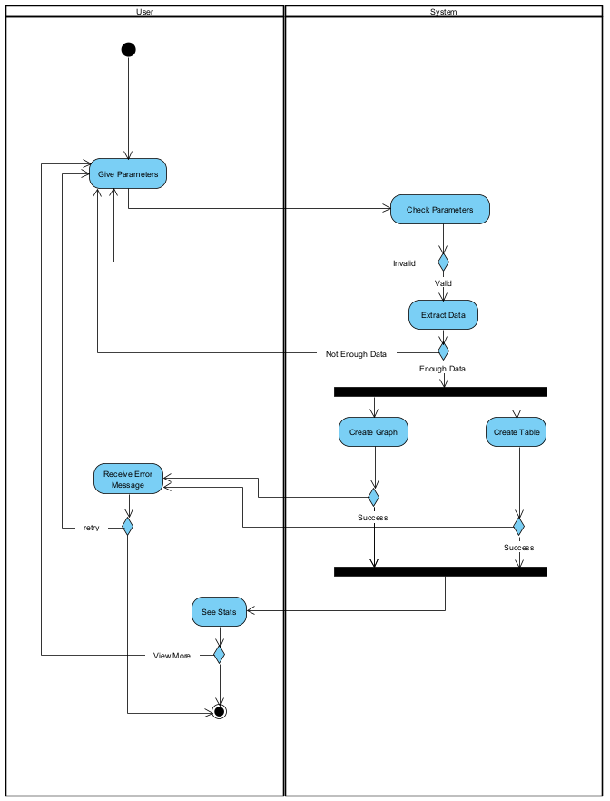

#### **3.1.3.6 Δεδομένα εξόδου**

Ως δεδομένα εξόδου της περίπτωσης χρήσης “Stats” ορίζονται όλα τα στατιστικά δεδομένα σε μορφή **γραφημάτων**, **χαρτών** και **πινάκων** που εμφανίζονται από το σύστημα στο χρήστη.

## **3.2 Απαιτήσεις επιδόσεων**

θα πρέπει όλο το σύστημα να είναι συνεχώς διαθέσιμο προς χρήση από τους διαχειριστές διοδίων (Road Owners) για πληρωμές, από υπαλλήλους του Υπουργείου Μεταφορών (Ministry of Transports) για προβολή στατιστικών, καθώς και από τους διαχειριστές για την εισαγωγή δεδομένων και την πραγματοποίηση ελέγχων.

Για την εισαγωγή δεδομένων, αναμένεται διαχείριση και εισαγωγή 8000 γεγονότων διέλευσης στην Βάση Δεδομένων σε χρόνο 6s. Για όλες τις άλλες περιπτώσεις χρήσης, αναμένεται άμεση απόκριση από το σύστημα.

## **3.3 Απαιτήσεις οργάνωσης δεδομένων**

### **3.3.1 Απαιτήσεις και περιορισμοί πρόσβασης σε δεδομένα**

Παραθέτουμε το διάγραμμα οντοτήτων-συσχετίσεων:

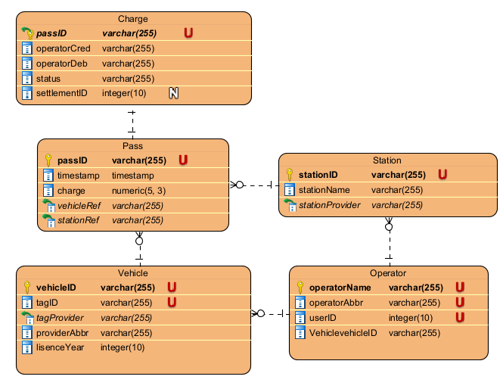

UML Class Diagram

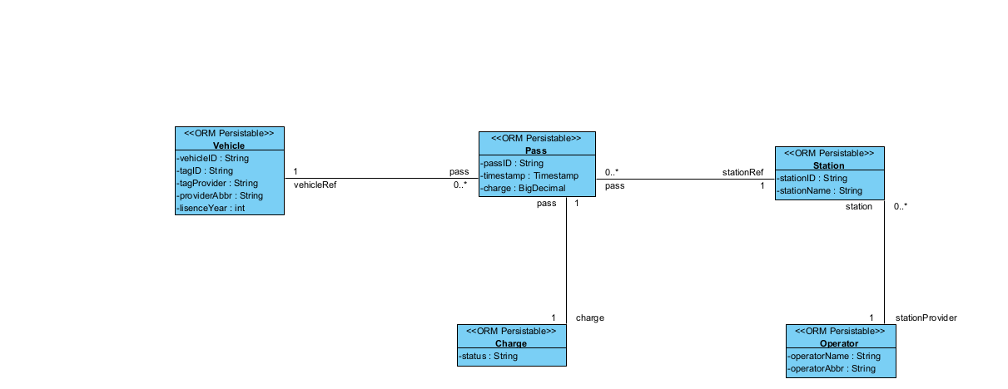

Για την προστασία προσωπικών δεδομένων των κατόχων των tags στα Στατιστικά δεν θα υπάρχει πρόσβαση σε δεδομένα που αφορούν μεμονωμένους οδηγούς ή tagID.

## **3.4 Λοιπές απαιτήσεις**

### **3.4.1 Απαιτήσεις διαθεσιμότητας λογισμικού**

|  |  |  |  |
| --- | --- | --- | --- |
|  | Ministry of Transports | Operators | Administrators |
| Χρήση front-end για προβολή στατιστικών | Χ |  | Χ |
| Χρήση front-end για προβολή ιστορικού settlements |  | X | Χ |
| Χρήση front-end για προβολή μη συμψηφισμένων χρεώσεων |  | Χ | Χ |
| Διαχείριση Λογαριασμών |  |  | Χ |
| Διαχείριση Βάσης Δεδομένων |  |  | Χ |

### **3.4.2 Απαιτήσεις ασφάλειας**

* Χρήση HTTP γισ το δίκτυο επικοινωνίας
* Η πραγματοποίηση των συναλλαγών στα περιβάλλοντα των τραπεζών (payment services) εγγυάται την ασφάλεια στις συναλλαγές
* Προστασία προσωπικών δεδομένων μεταξυ των διαφορετικών εταιριών δαιχείρισης α/δ στην βάση δεδομένων